**【小灶课门店员工任务录入流程】**

**学员用自己的个人ID登录“英克系统”**

**英克系统（功能ID：20210025） 查询（输入 年月 如6月：202106 输入学生个人ID）**

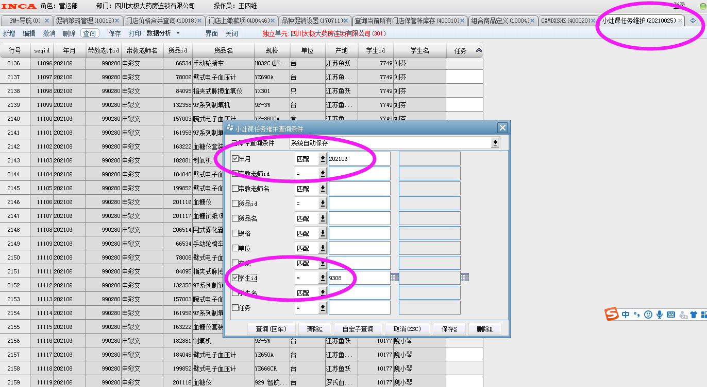

**最后一栏填写个人月任务（只填数字）**

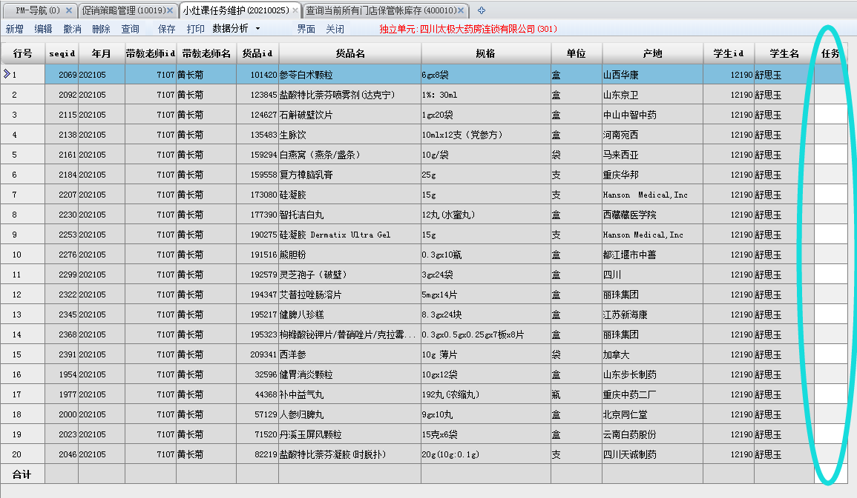

**各门店员工任务（参照附表），不同品种、不同门店类型对应不同的任务数量。**

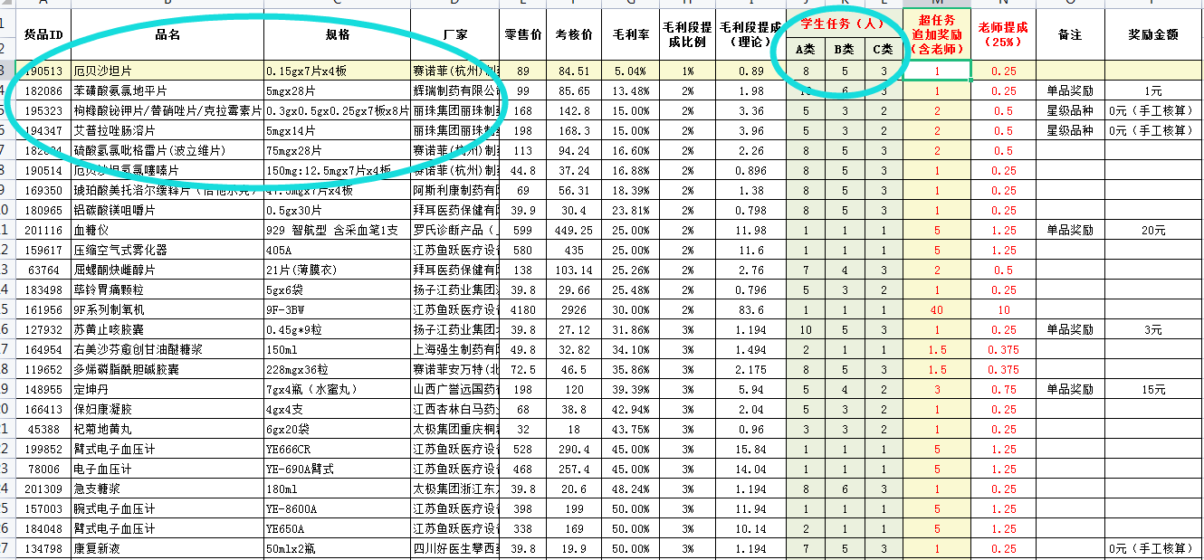

**请各门店于当月20日前录入当月小灶课培训品种任务，营运部根据销售情况造发超额部分奖励。**

**如有不会录入的门店，请联系信息部谭庆文 或 营运部邓银鑫、王四维。**